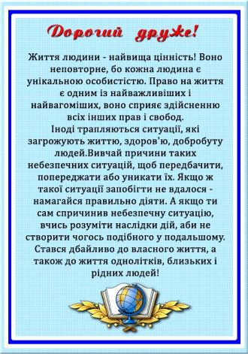
Види та причини виникнення надзвичайних ситуацій техногенного характеру
Техногенні надзвичайні ситуації виникають у результаті раптового виходу з ладу машин, механізмів та агрегатів, що супроводжується значними порушеннями виробничого процесу, вибухами, утворенням осередків пожеж, радіоактивним, хімічним чи біологічним зараженням місцевості, які призвели чи можуть призвести до значних матеріальних втрат та враження чи загибелі людей.
Аварія - небезпечна подія техногенного характеру, що спричинила загибель людей або створює на об'єкті чи окремій території загрозу життю та здоров'ю людей і призводить до руйнування будівель, споруд, обладнання і транспортних засобів, порушення виробничого або транспортного процесу чи завдає шкоди довкіллю.
Катастрофа - велика за масштабами аварія чи інша подія, що призводить до тяжких наслідків.
Великі аварії, які виникають на промислових об'єктах, транспорті тощо, за обсягами руйнування, людськими жертвами, а також за характером післядії на людей, тварин і рослини часто дорівнюють або й перевищують дію зброї масового ураження.
Основні види аварій та катастроф:
- транспортні,
- пожежі,
- вибухи,
- руйнування споруд,
- руйнування обладнання,
- руйнування з порушенням енерго-, водо-, тепло- та інших систем життєзабезпечення населення та виробництва,
- аварії систем зв'язку та телекомунікацій,
- аварії на очисних спорудах,
- гідродинамічні аварії,
- руйнування з викидом радіоактивних речовин,
- руйнування з викидом отруйних речовин,
- руйнування з викидом небезпечних мікроорганізмів. Характер наслідків аварій і катастроф залежить від їх виду,
масштабів, заселеності території, геолого-географічних умов та інших особливостей.
Основними причинами аварій є:
- недосконалість конструкцій, в т. ч. невідповідність проектних рішень вимогам техніки безпеки;
- порушення будівельних норм при спорудженні об'єктів і монтажі технічних систем;
- розробка технологічного процесу виробництва без врахування всіх можливих явищ та хімічних реакцій;
- порушення технологічного процесу виробництва;
- слабкий контроль за технологічним процесом та станом виробництва в цілому;
- недотримання правил експлуатації обладнання, машин, механізмів і транспорту;
- недотримання правил зберігання та використання агресивних, вибухо- і пожежо-небезпечних речовин;
- фізичне старіння механізмів, споруд та матеріалів;
- поломка приладів, особливо навігаційних при транспортних аваріях;
- аварії на сусідніх підприємствах, лініях електропередач, газопроводах і комунальних мережах;
- стихійні лиха;
- тероризм;
- безвідповідальне відношення до справи, халатність;
- недотримання правил техніки безпеки;
- складні метеорологічні умови, особливо при транспортних аваріях.
Уражаючі фактори аварій та катастроф:
- вибух;
- пожежа;
- затоплення;
- отруєння людей;
- завали виробничих будівель і споруд;
- ураження людей електричним струмом.
В Україні щорічно відбувається близько 500 надзвичайних ситуацій техногенного характеру, в яких гине близько 400 і страждає від різноманітних ушкоджень - 500 осіб. Більшість із надзвичайних ситуацій мають місцевий та об'єктовий характер. На ситуації загальнодержавного рівня припадає близько 1 %, а регіонального - 4 % від загальної кількості аварій.
Найпоширенішими надзвичайними ситуаціями є пожежі та вибухи. Найбільш вибухонебезпечними виробництвами є шахти, цукрові, мукомельні, деревообробні підприємства, характерною особливістю яких є велика кількість пилу. Пил з розміром частинок менше 0,5 мм у суміші з повітрям за своїми вибуховими характеристиками наближаються до вибуху парів палива чи газової суміші. Вибухи вугільного пилу періодично стаються на шахтах, в т. ч. українських.
Понад 1/3 усіх зареєстрованих випадків вибуху пилу сталися на деревообробних підприємствах, 1/4 випадків - це вибухи на підприємствах харчової та олійної промисловості. Середньорічні прямі збитки, завдані надзвичайними ситуаціями техногенного походження в Україні, оцінюються у 200 млн. грн.

Кросворд «Техногенні небезпеки»

Запитання
1. Небезпека атомних підприємств. (Радіація)
2. Причина порушення руху транспорту. (Аварія)
3. Аварія з дуже великим впливом на навколишнє середовище. (Катастрофа)
4. Наслідок викидів шкідливих речовин в атмосферу. (Забруднення)
5. Підприємства, аварії, на яких забруднюють довкілля хімічними речовинами. (Хімічні)
6. Залишки виробництва, що зазвичай є шкідливими для довкілля. (Відходи)
7. Речовина, яку використовують для очищення води. (Хлор)
8. Небезпечний для дихання газ, складова нашатирного спирту. (Амоніак)
9. Туман із частинками пилу та небезпечних хімічних речовин, що виникає у великих промислових містах. (Смог)

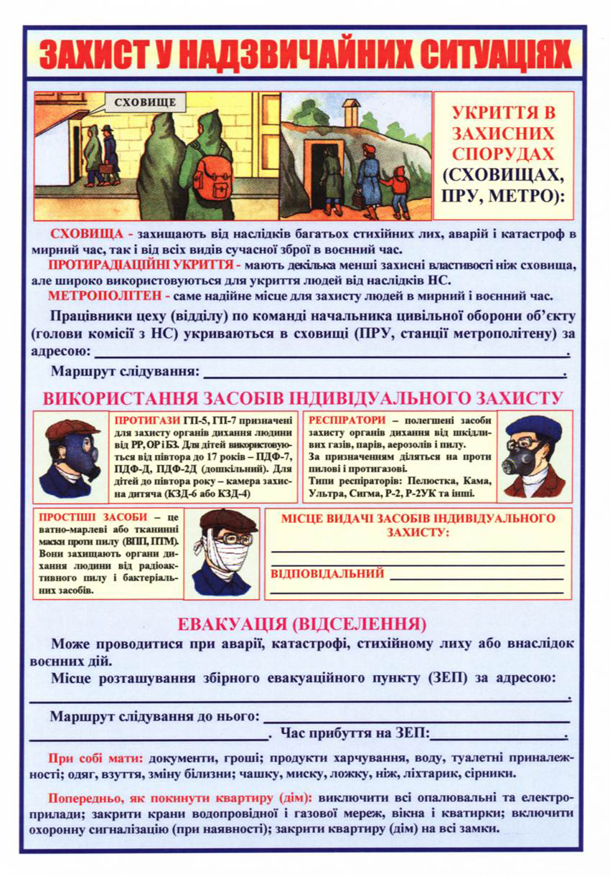
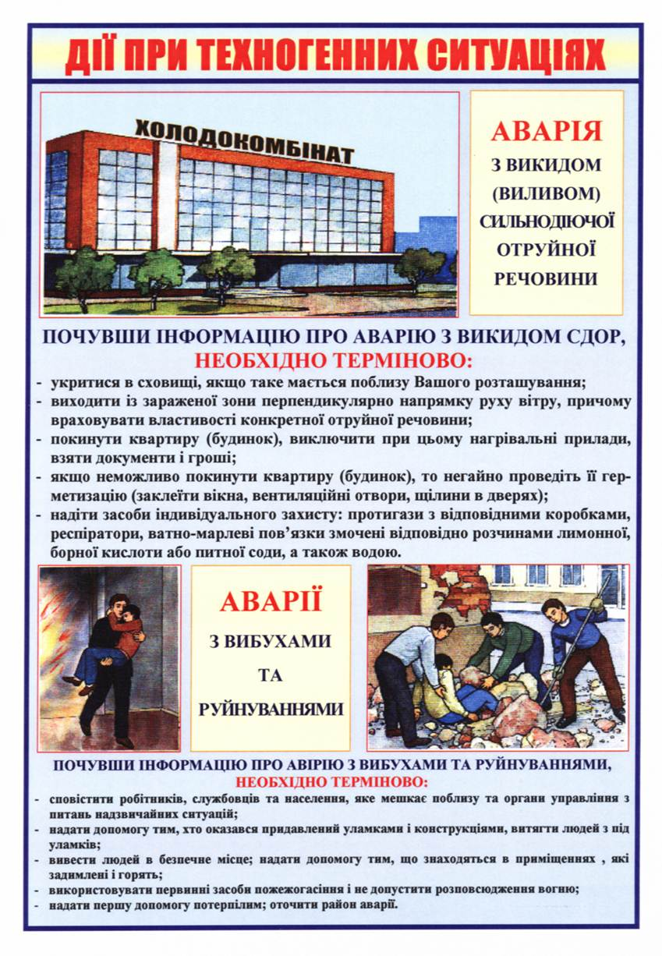

Повідомлення населення про факт небезпечної аварії, стихійного лиха, застосування зброї масового знищення проводиться засобами масової інформації (радіо, телебачення та інше) з метою не допустити загибелі людей, забезпечити їм нормальні умови життєдіяльності у надзвичайній ситуації. Для того, щоб населення своєчасно ввімкнуло радіо і телевізори в помешканнях, на підприємствах, інших закладах існує сигналізація (сирени, ревуни, гудки тощо .

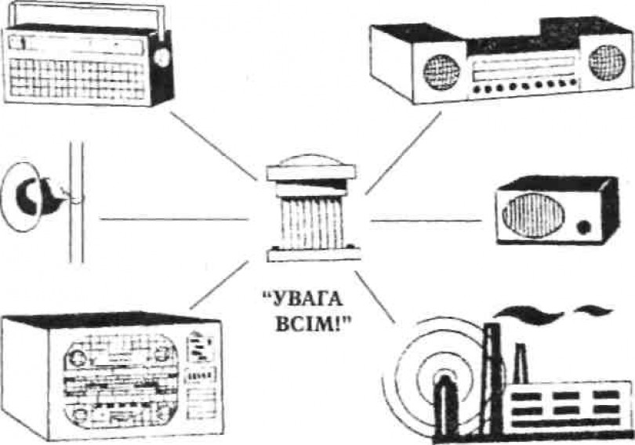

Почувши сигнал, усі громадяни повинні ввімкнути радіо і телевізор. Рев сирени означає: «Увага всім!» По радіо і телебаченню штаб Цивільної оборони України (міста, району) у надзвичайних ситуаціях передає сигнал повідомлення, а також поради населенню, як поводитися в тій чи іншій ситуації. Наприклад: «Увага! Говорить штаб Цивільної оборони міста Іршави. Громадяни! У зв’язку з можливістю землетрусу необхідно: відключити газ, воду, електричний струм, погасити вогонь у печах. Повідомте сусідів про цю інформацію. Візьміть одяг, документи, цінні речі, харчі і вийдіть на вулицю. Допоможіть літнім і хворим. Займіть місце подалі від споруд, будинків і ліній електропередач». При виникненні загрози війни або іншого регіонального конфлікту із застосуванням сучасної зброї існують спеціальні сигнали. Наводимо пам’ятку громадянам про дії після сигналу повідомлення.
Повітряна тривога Безперервний дзвін сирен, гудків протягом 2-3 хв. Зупиняються всі роботи, вимикаються прилади, силова мережа. Вимикається подача електричного струму, газу. Робітники й службовці прямують до сховищ.
Радіосигнал: «Увага! Увага! Увага! Повітряна тривога!»
Якщо сигнал застав вас удома, негайно вимкніть нагрівальні прилади, газ, світло, загасіть вогонь у печі, одягніть дітей, візьміть засоби індивідуального захисту: протигаз, ватно-марлеву пов’язку, аптечку, документи, необхідні речі, запас харчів і води. Вимкніть зовнішнє і внутрішнє світло і швидко прямуйте до сховища. Якщо сигнал тривоги застав вас на вулиці, необхідно сховатися в найближчому сховищі. Якщо ви не встигли зайняти місце у сховищі, можна сховатися у підвалах, підземних переходах, тунелях. Якщо поблизу немає підземних споруд, ховайтеся у траншеях, канавах, ямах, ярах та інших місцях, обов’язково надіньте засоби індивідуального захисту
Радіаційна небезпека
Радіосигнал: «Увага! Увага! Громадяни! Радіаційна небезпека! Радіаційна небезпека!»
Надіньте респіратор, маску або ватно-марлеву пов’язку, а при їх відсутності — протигаз. Візьміть запас харчів, води, предмети першої необхідності і прямуйте до сховищ. При їх відсутності надійним захистом можуть бути кам’яні споруди і підвали. Якщо ви сховались у квартирі або на підприємстві, не гайте часу: приступайте до герметизації приміщення, зачиніть вікна, двері, завішайте їх щільною тканиною, заткніть усі щілини. Якщо ви перебуваєте на зараженій місцевості або вам доведеться подолати район ураження, необхідно прийняти засіб №1 з індивідуальної аптечки. Вихід із сховища можливий тільки за розпорядженням місцевих органів Цивільної оборони.
Хімічна тривога
Радіосигнал: «Увага! Увага! Громадяни! Хімічна тривога! Хімічна тривога!»
Почувши сигнал, надіньте протигаз, засоби захисту шкіри та сховайтесь у сховищі. При загрозі хімічного ураження необхідно прийняти антидот біологічного ураження — протибіологічний засіб №1 з аптечки А1-2. Якщо захисної споруди немає — використовуйте житло, виробничі та підсобні приміщення.
Примітка:
1. Залишати захисні сховища можна після рішення місцевих органів Цивільної оборони і сигналу «Відбій повітряної тривоги».
2. Отримавши розпорядження на евакуацію, візьміть документи на всіх членів сім’ї, засоби індивідуального захисту, медикаменти, 2-3-добовий запас харчів, міцний теплий одяг, зручний для роботи, прямуйте на підприємство, в якому працюєте, разом із членами сім’ї.
3. Якщо ніхто з вашої сім’ї не працює на підприємстві, прямуйте в будинкоуправління або ЖЕК. Пам’ятайте: діяти треба швидко, але без метушні і паніки. У цих умовах дорога кожна хвилина!
